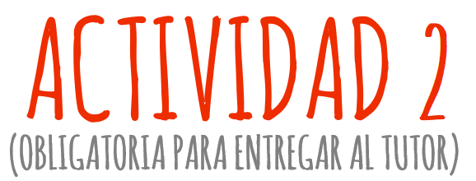

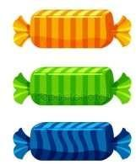
En una bolsa hay 12 caramelos de frutilla y 8 caramelos de menta y 6 de chocolate. Melina elige un caramelo, como no le gusta lo
mete nuevamente en la bolsa, y luego elige otro al azar. Escribe las probabilidades que se indican:
    - La probabilidad de que el primer caramelo haya sido de frutilla.
    - La probabilidad de que el primer caramelo haya sido de menta.
    - La probabilidad de que los dos caramelos hayan sido de frutilla.
    - La probabilidad de sacar dos caramelos del mismo gusto.
    - La probabilidad de sacar un caramelo que no sea de frutilla.

